会場申し込み内容
徒歩： 水戸駅南口から徒歩約19分
バス： 北口8番のりばから「払沢方面、または本郷方面」行きのバスに乗車し、
「文化センター入口」にて下車約5分。
（平日のみ）南口2番のりばから「払沢方面、または本郷方面」行きのバスに乗車し、
「文化センター入口」にて下車約5分。
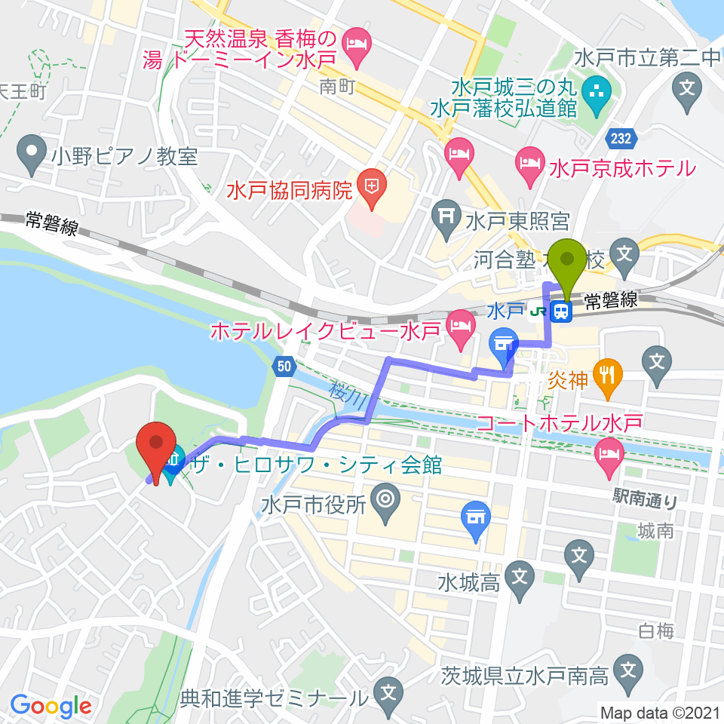

＊お申し込み：ＦＡＸ０２９－２２１－３７１８・０２９－２６３－３１５０
：メール jiaido1980@lily.ocn.ne.jp / qqyq8qg9k@diary.ocn.ne.jp

＊お問合わせ：茨城県女性団体連盟 ０９０－２９４２－６５９６

※申し込み時に収集した個人情報は、人数の把握と緊急時のお知らせ以外の目的では使用することはありません。
※本事業は、新型コロナウィルス感染拡大防止のため、中止となることがあります。

令和４年２月１７日（木）誰も置き去りにしない～災害と福祉・女性の役割～ 申込書
フリガナ
氏 名
電話番号（昼間通じる番号）

